Муниципальное бюджетное дошкольное образовательное учреждение

«Детский сад № 27»

**Конспект организованной образовательной деятельности во второй младшей группе**

**«Волшебный сундучок»**

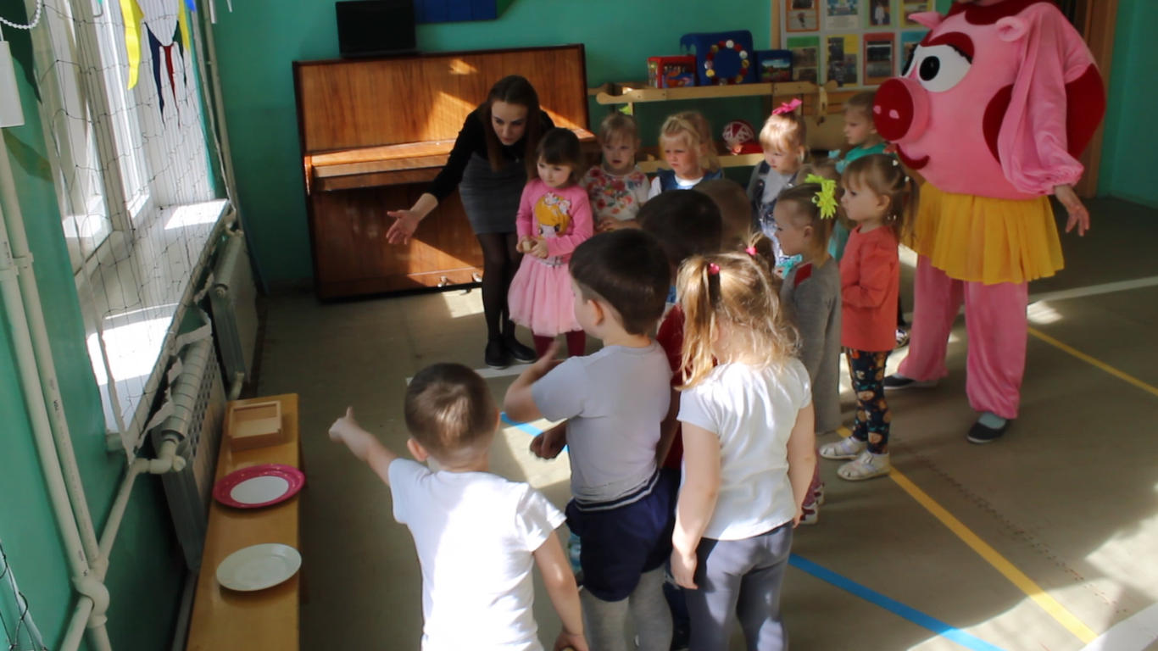

г. Балахна

2019г.

**Цель**: развитие сенсорных способностей у детей младшего дошкольного возраста посредством развивающих игр.

**Задачи:**

1. Закреплять с детьми знание геометрических фигур: круг, квадрат, треугольник; упражнять в различении их цвета и величины.
2. Развивать мелкую моторику кистей рук, умение следовать определенным правилам при решении задач, внимание, мышление, память, восприятие.
3. Закреплять представления детей о материалах: дерево, стекло, бумага.
4. Активизировать речь детей.

**Материал**: плоскостные геометрические фигуры большого размера разных цветов (дорожки), плоскостные геометрические фигуры (14 шт), песок, 3 таза, деревянные кубики, деревянные шарики, стеклянные шарики, пластмассовые фигуры, деревянная тарелка, стеклянная тарелка, пластмассовый контейнер, конструктор «Велькрошка» (14 полосок), розоцветные платки (14 штук), большая конфета, музыкальное сопровождение.

|  |  |  |
| --- | --- | --- |
| Методы и приёмы | Деятельность воспитателя | Деятельность детей |
| **Организационный этап**  Звучит музыка «От улыбки»  Игровой прием  **Основной этап**  Вопросы  Проблемная ситуация  Игра «Разноцветные дорожки».  Д/игра «Сенсорный бассейн»  Вопрос  Загадки  Игра «Разложи по тарелочкам»  Игра «Найди сундук»  Пальчиковая гимнастика «Замок».  Конструирование дорожки и кольца конструктора «Велькрошка»  Игровое упражнение «Платок»  **Заключительный этап.**  Рефлексия | Звучит музыка «От улыбки». Дети входят в зал державшись за руки. Встают в круг.  В: Ребята, про что эта песня? (про улыбку). Правильно. А вы умеете улыбаться? Давайте улыбнемся друг- другу.  Вдруг из двери в зал закатывается мячик. За ним бежит Нюша.  Н: Ой, ой, ой. Мой мячик. Посторонитесь.  В: Ой, ребятки, кто это? (Нюша). А что ты тут делаешь, Нюша?  Н: Я - играю! А вы хотите со мной  поиграть? У меня есть сундучок с игрушками. Но чтобы его открыть нужен ключ. Сейчас, сейчас. (Нюша ищет по карманам. У нее из кармана вылетают разноцветные геометрические фигуры).  В: Ой, Нюша у тебя что- то выпало. Давайте ребята поможем Нюше собрать. Возьмите пожалуйста по одной фигуре в руку.  Илюша, какая у тебя фигура? А цвет? (Спрашиваю еще у нескольких). Нюша, а ключ?  Н: Ой, не нашла ключ, но я помню, что прошла по этим дорожкам и потеряла его вон там.  В: хорошо Нюша. Мы найдем твой ключ от сундучка. Но сначала ребята нам надо повторить путь Нюши и пойти по этим дорожкам.  (Подходим к дорожкам). Посмотрите, а дорожки не простые. Они разные. Посмотрите, из каких геометрических фигур состоят дорожки? (Круг, квадрат, треугольник). А какого они цвета? (Оранжевый, синий, розовый).  Правильно. А теперь посмотрите на фигуры, которые нам дала Нюша. Они оказывается совпадают с этими дорожками. Катя, как ты думаешь, по какой дорожке тебе надо пойти? Выбери правильную дорожку.  Н: Какие вы молодцы. Как ловко в прошли по этим дорожкам.  Вот тут я потеряла ключ. (указывает на тазики с песком). Но не помню где. Вроде тут, а может тут или тут. Не помню.  В: хорошо Нюша. Мы найдем тебе ключ. Ребята, чтобы найти ключ нам надо поискать их в этом песке. Но кроме ключика вам будут встречаться еще разные предметы. Их тоже надо все найти и вынуть из песка. Каждый должен вынуть только один предмет. Только так мы найдем ключ.  В: Скажите пожалуйста, что вы взяли?  Н: Ой, молодцы, вы нашли мне ключи много разных предметов.  А знаете, что я больше всего на свете люблю придумывать загадки. Попробуйте их отгадать.  Круглый, стеклянный, катится? (шар)  Деревянный, есть углы, из него любят строить башенки? (кубик)  Деревянный, круглый, катится? (шар)  А теперь трудная загадка – у него есть три угла, вырезан из бумаги?  (треугольник)  Здорово, все мои загадки отгадали.  Но эти предметы будут нам мешать играть. Их надо убрать.  В: правильно ребята. Мы их положим. Но у каждого предмета есть своя тарелочка. Посмотрите пожалуйста. (Достаю 3 тарелочки). Из чего эта тарелочка? (Из дерева)  А эта? (из стекла) А эта? Из бумаги правильно ребята.  Василиса, посмотри пожалуйста на свой предмет. Как ты думаешь, в какую тарелочку тебе надо положить свой предмет?  В: ну все Нюша, предметы мы убрали, ключ нашли. А где же сундук?  Н: Ой, и правда, а где мой сундук? Помогите мне пожалуйста найти сундук.  В: вот молодцы, нашли сундук для нашей Нюши. Теперь его надо открыть. У нас есть ключ. (Вставляем, пытаемся открыть). Что- то не получается. Надо наверно нам слова еще какие –ни будь сказать  Посмотрите, сундучок.  А на нем висит замок         (сцепить пальцы в «замок») Кто его открыть бы смог?  (пожать плечами) Постучали, постучали        (постукивать ладонью о ладонь) Покрутили, покрутили       (вращение ладонями) Потянули и открыли!  Сундук открылся. Нюша, но что там у тебя?  Н: Ой, чего там у меня только нет ребята. Смотрите. Тут у меня есть интересные липучки. (раздает детям липучки).  В: с ними мы и поиграем. Ребята, я предлагаю вам расклеить наши липучки. Давайте потрогаем их. Какие они? (разные, одна мягкая, вторая жесткая). Но они у нас еще и разного цвета. У кого какой?  Как вы думаете, мы можем из этих полосок сделать дорожку? (да). Как? (нужно соединить конец мягкой полоски с концом твердой).  Правильно. А из нашей дорожки можно сделать колечко? (да). Давайте сделаем кольцо. Какой формы наши кольца? (круглой). Что у нас еще бывает круглой? (солнце, баранка, колесо).  Н: ой, а я забыла. У меня в сундучке есть еще платки. Смотрите. (достает из сундука платки.  В:Они у тебя разные. Ребята, чем они отличаются друг от друга? (цветом). Посмотрите ка. Оказывается, они такими же цветами, как наши колечки. Нюша, нам можно поиграть с платками?  Н: Да. И я с вами.  В: но сначала, нужно каждому взять платок того цвета, какого цвета у вас колечко. Дарина, ты какого цвета платок возьмешь?  Ребята, а давайте проверим, пройдет ли наш платок через кольцо. (сначала показывает воспитатель). Вот так. Теперь попробуйте сами. Влезает? (да). Давайте еще раз попробуем. Молодцы.  Н: ой, как здорово. За то, что вы научили меня такой интересной игре. Я подарю вам эти колечки. Их можно надеть на руку как браслет. Смотрите.  В: но у нас остались платки. Давайте еще с ними поиграем.  Садитесь на ковер. Сейчас мы проверим, какие у нас ловкие ручки.  Одну руку прячем за спину, чтобы она вам не мешала. А второй рукой, давайте попытаемся смять наш платок. У кого получается?  А теперь вынимаем руку из- за спины и прячем другую. Пытаемся так же смять платок одной рукой.  Н: какие молодцы, а какие у вас ловкие ручки. Вы со мной так здорово играли, я хочу вам подарить конфету. Только конфета у меня одна, а вас так много, но она у меня с секретом. Смотрите, какая она большая. (нечаянно высыпаются на пол конфеты).  В: Ой, Нюша. А там у тебя еще конфеты. Ребята. Какие они по размеру? (маленькие) Угощайтесь.  Нюша прощается с детьми.  Ребята, во что вам больше всего понравилось играть? А в какую игру было трудно играть? | Ответы детей.  Ответы детей  Ответы детей.  Дет подбирают фигуры и оставляют в руках по 1 фигуре.  Ответы детей.  Ответы детей.  Дети проходят по дорожкам, согласно заданным условиям.  Дети ищут ключ в песке и берут в руки по одному предмету.  Ответы детей.  Ответы детей.  Дети сортируют предметы  Дети ищут сундук по залу.  Дети ищут сундук  Дети выполняют пальчиковую гимнастику вместе с воспитателем.  Дети расклеивают липучки и обследуют их руками.  Ответы детей.  Ответы детей.  Ответ детей.  Дети делают дорожку.  Дети делают кольцо.  Ответы детей.  Ответы детей.  Дети берут себе платок в соответствии с условием.  Дети просовывают платок через кольцо.  Ответы детей.  Дети надевают браслеты на руки.  Дети сминают платок поочередно одной рукой.  Дети угощаются  Ответы детей |